Liceo Particular Mixto San Felipe

Unidad Técnico Pedagógica

Enseñanza Básica

**GUÍA DE TRABAJO N° 2**

**ASIGNATURA Artes CURSO Segundo Básico**

**Semana del 06 al 24 de abril**

|  |  |
| --- | --- |
| **Objetivo** | Expresar emociones e ideas en sus trabajos de arte a partir de la experimentación con: materiales de modelado, de reciclaje, naturales, papeles, cartones, pegamentos, lápices, pinturas, textiles e imágenes digitales; herramientas para dibujar, pintar, cortar, modelar, unir y tecnológicas (pincel, tijera, computador, entre otras); |
| **Instrucciones** | Observar el dibujo en la guía y seguir las instrucciones pasos a seguir. |
| **Descripción del Aprendizaje** | La técnica de Reciclar a través del arte, reutilizando elementos para lograr mantener un ambiente libre de contaminación. Logrando un objeto útil para su localidad. |
| **Ponderación de la Guía** | 15% |
| **Correo del docente para consultas** | ribanezm@liceomixto.cl |

Materiales:

1 botella de bebida plástica desechable.

1 cd sin uso

Pegamento

Y una pintura y pincel

Tierra de hoja y una planta medicinal o semilla.

Pasos: Recortar el envase de bebida con forma ondulada. Pintar con el color deseado las dos partes y pintar la tapa y el cd.

Abrir agujero pequeño en la tapa al igual que al envase sin tapa, abrir agujeros pequeños para el momento de regar la planta.

Pegar la tapa del cd.

Introducir tierra de hoja y colocar planta deseada o semilla.

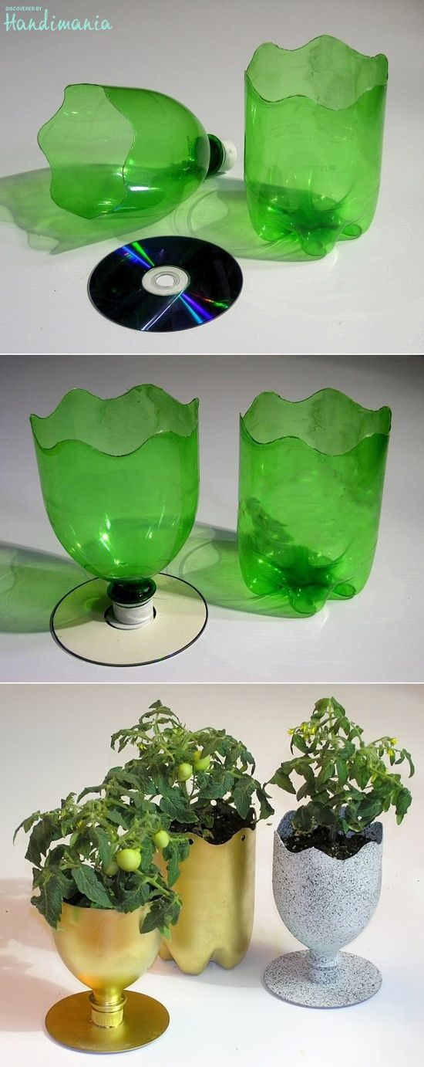

|  |  |  |
| --- | --- | --- |
| Indicadores | Puntaje ideal | Puntaje obtenido |
| Expresan emociones por medio de la escultura | 5% |  |
| Usan diferentes materiales y herramientas para realizar objetos (papeles de diferentes tipos, material de reciclaje, entre otros). | 5% |  |
| Logran Terminar objeto solicitado, sigue instrucciones | 5% |  |

Clase 2

**Objetivo: Observa el entorno y crea paisajes del entorno natural.**

**Actividad: En tu cuaderno de arte dibuja un paisaje natural que observes en tu localidad o que recuerdes de alguna experiencia de paisajes chilenos.**

* 1. Observa paisajes o recuerda un paisaje
  2. Dibújalo en el cuaderno
  3. Pinta y rellena parte del paisaje con material

Natural ejemplo hojas caídas en la calle, corteza de árboles y materiales reciclados.

Seguir instrucción a través de audio y video enviado por correo y WhatsApp a los apoderados.